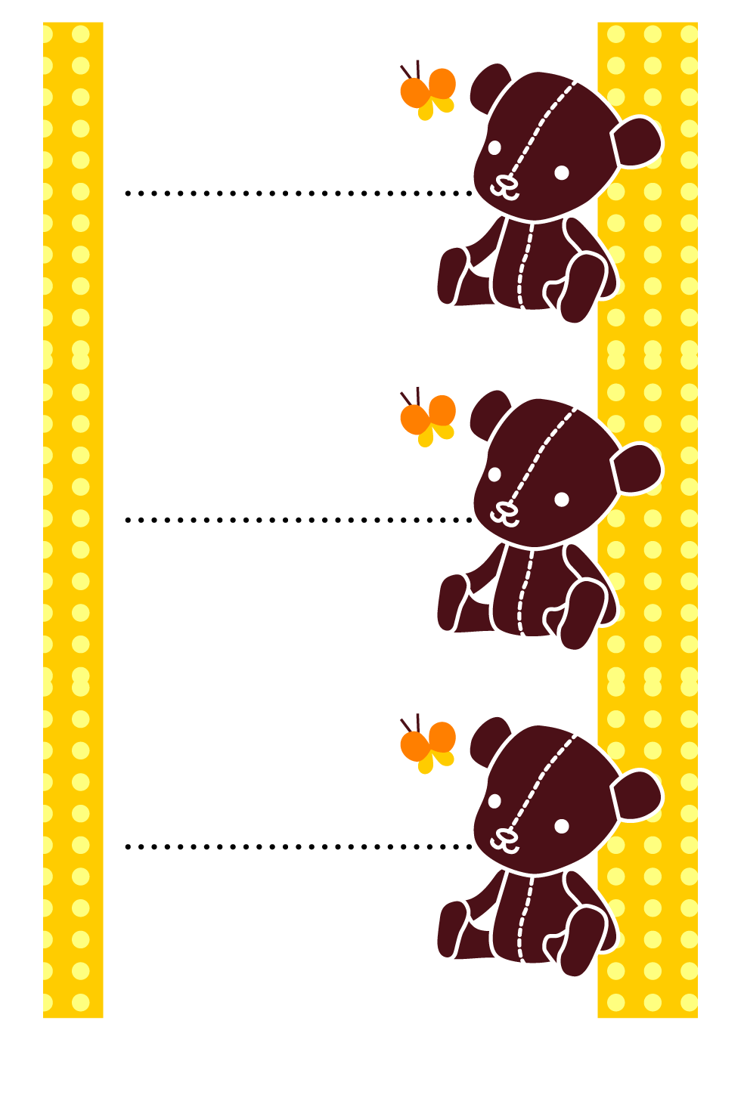



**もりやま**

**はなこ**

**もりやま**

**はなこ**

**もりやま**

**はなこ**